,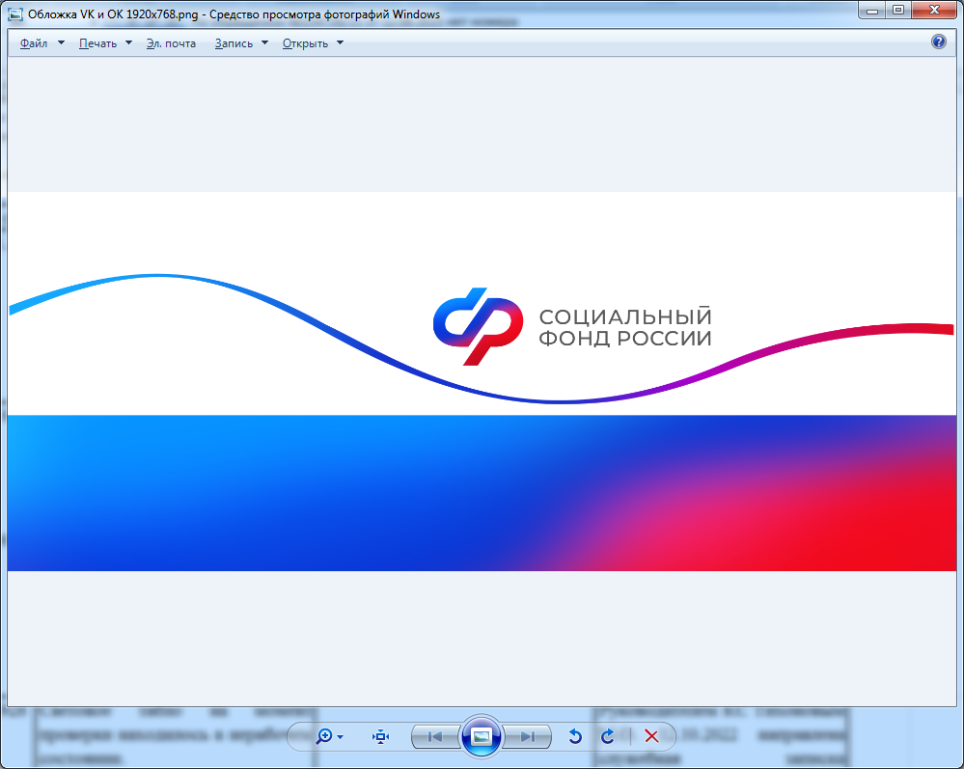

План мероприятий
Центра общения старшего поколения (ЦОСП) на базе Клиентской службы ( на правах отдела) в п. Лоухи на сентябрь 2025 года.
1 сентября в 15 часов- «День знаний», чаепитие с внуками
3 сентября в 14 часов- «День окончания Второй мировой войны», творческий вечер в МБУ «ЦБС Лоухского муниципального района»
8 сентября в 14 часов- «День грамотности», игра-викторина посвященная финансовой грамотности
11 сентября в 14 часов- «Мастер класс» аппликация из цветной бумаги
17 сентября в 12 часов- «День безопасности пациентов», пешая прогулка
21 сентября в 14 часов- «День мира», творческий вечер, чаепитие
22 сентября в 12 часов- «День без автомобиля», пешая прогулка
27 сентября в 14 часов- «День воспитателя», творческий вечер, чаепитие
29 сентября в 12 часов- «День сердца», пешая прогулка

«Гимнастика» ежедневно с 11часов до 12:30

Ежедневно с 12:00 до 17:00 Волонтерская акция « Сети победы» в помещении по адресу ул. Первомайская, д. 9, 3 этаж.

